Bestelformulier OLAT-wandelboetiek.
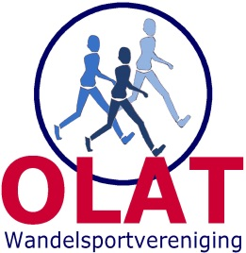
Het bestelformulier invullen en per post versturen naar:
OLAT Wandelboetiek
Venuslaan 39
5694 TD Son en Breugel

Let op: onderstaande prijzen zijn exclusief verzendkosten.
Aantal | Naam wandelgids of kleding | Prijs per stuk | Totaal bedrag | Vul hier bij kleding de damesmaat en/of, herenmaat in alsmede de kleur
 | Airbornepad Market Garden | € 16,40
 | Graaf van Hornepad | € 9,25
 | Hertog Hendrikpad | € 9,25
 | OLAT-leden ontvangen 10% korting op wandelgidsen | minus
 | Regenjack | € 29,99
 | Fleece | € 29,99
 | Polo | € 17,99
 | Pet | € 11,99
 | Shirt | € 25,00
 | Cap | € 12,50
 | Verzendkosten binnen Nederland:  € 4,36 per wandelgids of € 7,95 per kledingorder Tarieven buitenland op aanvraag. | plus
 | Totaal bedrag

U kunt deze lijst ook scannen en als e-mailbijlage verzenden naar: boetiek@olat.nl

Het totaal bedrag is overgemaakt op bankrekening IBAN:NL34 RABO 0138 2117 36 t.n.v. OLAT Sint‐Oedenrode
Naam:
Straat:
Woonplaats:
Telefoon:
E-mail:
Lidmaatschapsnummer OLAT (indien van toepassing):
Datum bestelling:
Wandelgidsen van onze wandelpaden
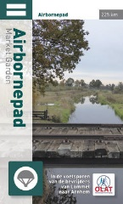  Airbornepad Market Garden  Lommel – Arnhem 2e druk  225 km | € 16,40 | 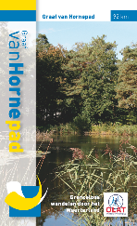  Graaf van Hornepad  Rondweg Weert - 5e druk  92 km | € 9,25
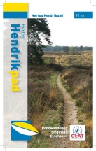  Hertog Hendrikpad  Rondweg Eindhoven – 7e druk  92 km | € 9,25 | De prijzen van de wandelgidsen zijn exclusief € 4,36 verzendkosten per boekje.
OLAT Wandelkleding
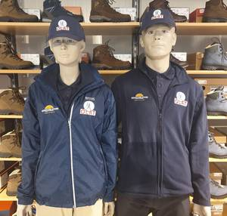 | Regenjack €29,99  Fleece € 29,99  Polo €17,99  Pet €11,99  Excl. € 7,95 verzend-kosten per bestelling | Sinds begin 2019 is Adventure Store, de sport & outdoor specialist voor de regio, trotse sponsor geworden van OLAT. Sindsdien is er gewerkt aan een eigen kledinglijn voor de wandelaars van OLAT. Deze kleding is kwalitatief hoogwaardig, zeer functioneel en voorzien van het OLAT en adventure store embleem. De diverse varianten zijn alleen te verkrijgen in de kleur blauw zoals afgebeeld op de foto hiernaast.  De prijzen inclusief bedrukking zijn als volgt:  Deze kleding is verkrijgbaar in dames en heren uitvoering in diverse maten.
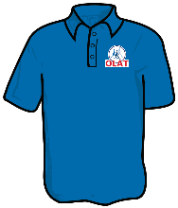  Shirt  In de maten XS t/m XXL voor dames en heren. Voor heren ook nog de maat XXXL.  Kleuren zwart, wit, royal (lichtblauw afb.),  rood en navy (donkerblauw)  U moet er rekening mee houden dat bij het passen de maten klein blijken uit te vallen.  Later ruilen, bij een verkeerd bestelde maat, kan niet. | € 22,00  Excl. € 7,95 verzend-kosten per bestelling | 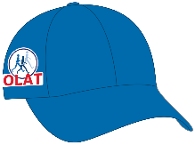  Cap  met OLAT-embleem aan beide zijden en een klittenbandsluiting achter.  Kleuren zwart, wit, royal (lichtblauw afb.), rood en navy (donkerblauw) | € 12,00  Excl. € 7,95 verzend-kosten per bestelling

